EU peníze školám
  - Základní škola Čachovice a Mateřská škola Struhy, Komenského 96, příspěvková organizace
Označení: … VY_32_INOVACE_180
Předmět: …Prvouka
Ročník: …3.
Téma: …Živočichové
Název: …Co už znáš z živočišné říše
Autor: …Tomáš Kratochvíl
Popis: …Opakovací test k učivu o živočiších

Metodika

Pracovní list slouží jako opakování učiva Živočichů
Všechny instrukce jsou na pracovním listě
Žáci pracují samostatně.

Co už znáš z živočišné říše
Dobře si přečti zadání!
Když nevíš, jdi na další úkol.

1. Na jaké dvě velké skupiny dělíme živočichy?
_________________________ a _____________________

2. Napiš vždy jednoho zástupce ke každé skupině živočichů.

Plazy _____________Ptáci _____________Obojživelníci_________Savci_____________

3. Urči, do jaké skupiny patří tito živočichové.

Netopýr___________Moucha____________Kapr____________zmije_____________

4. Napiš 4 zástupce hmyzu

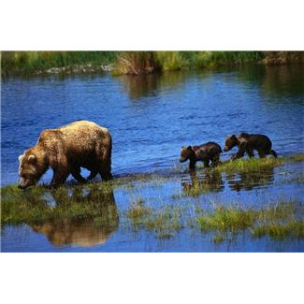
_______________ _________________ _______________ _______________

5. Podle obrázku urči roční období a svůj výběr zdůvodni.

___________________________

___________________________

___________________________

___________________________

___________________________

6. Spoj obrázek zvířete se správnou skupinou, do které patří.
Masožravci
Všežravci
Býložravci



Co už znáš z živočišné říše
Dobře si přečti zadání!
Když nevíš, jdi na další úkol.

1. Na jaké dvě velké skupiny dělíme živočichy?
____________obratlovci_ a __________bezobratlí_

2. Napiš vždy jednoho zástupce ke každé skupině živočichů.

Plazy ______želva__Ptáci _____kos___Obojživelníci___čolek__Savci______opice__

3. Urči, do jaké skupiny patří tito živočichové.

Netopýr___savci___Moucha___hmyz___Kapr____ryby___zmije____plazy____

4. Napiš 4 zástupce hmyzu

___moucha______ _____vosa____ __včela_____ ___motýl____

5. Podle obrázku urči roční období a svůj výběr zdůvodni.

_________jaro, protože mědvědice putuje
se svými mláďaty

6. Spoj obrázek zvířete se správnou skupinou, do které patří.
Masožravci
Býložravci
Všežravci
Zdroje

Ilustrace www.office.microsoft.com

